**Министерство образования и науки Российской Федерации**

**федеральное государственное автономное образовательное учреждение высшего образования**

**“САНКТ-ПЕТЕРБУРГСКИЙ НАЦИОНАЛЬНЫЙ ИССЛЕДОВАТЕЛЬСКИЙ**

**УНИВЕРСИТЕТ ИНФОРМАЦИОННЫХ ТЕХНОЛОГИЙ,**

**МЕХАНИКИ И ОПТИКИ”**

**ФАКУЛЬТЕТ СРЕДНЕГО ПРОФЕССИОНАЛЬНОГО ОБРАЗОВАНИЯ**

**ОТЧЕТ**

**по Лабораторной работе № 1**

**«Линейные программы»**

Специальность 09.02.03«Программирование в компьютерных системах»

Дисциплина «Прикладное программирование»

|  |  |
| --- | --- |
| Преподаватель:  Сорокин Д.Ю.  «11» сентября 2018г.  Оценка ________________ | Выполнил:  студент группы Y2335  Котлицкий С.А. |

Санкт-Петербург

2018/2019

**Цель работы:** продемонстрировать работу с потоковыми механизмами вводы-вывода на примере решения линейной задачи.

**Практическое задание:** составить программу для ввода данных, вычисления эквивалентных пар выражений *y1*,*y2* и *z1,z2,* вывода данных и результатов вычислений. Все операции ввода вывода должны быть реализованы с помощью стандартных потоков.

**Индивидуальное задание:**

|  |  |
| --- | --- |
| *x*=3.2,  *y*=0.8  α=0.81 | ; ;  ; |

Блок-схема алгоритма работы программы представлена ниже (Рисунок 1):

Код программы:

#include <iostream>

#include <cmath>

using namespace std;

int main() {

// 8 вариант

float x, y, a, Y1, Y2, Z1, Z2; // объявляем переменные для значений x, y, a и значений функции

const float pi = 3.14159; // объявляем константу пи

cout << "Введите x, y, a\n";

cin >> x >> y >> a; // ввод значений с клавиатуры

Y1 = x/(x*x + y*y) - y*(x-y)*(x-y)/(x*x*x*x - y*y*y*y); // вычисление первой формулы

Y2 = 1/(x+y); // вычисление второй формулы

Z1 = pow(cos(3 * pi/8 - a/4), 2) - pow(cos(11*pi/8 + a/4), 2); // вычисление третьей формулы

Z2 = sqrt(2)/2 * sin(a/2); // вычисление четвертой формулы

// вывод результатов

cout << "Results\n";

cout << "y1 = " << Y1 << endl;

cout << "y2 = " << Y2 << endl;

cout << "z1 = " << Z1 << endl;

cout << "z2 = " << Z2 << endl;

return 0;

}

Протокол программы:

Введите x, y, a

4 0.5 0.6

Results

y1 = 0.222222

y2 = 0.222222

z1 = 0.208964

z2 = 0.208964

Program ended with exit code: 0

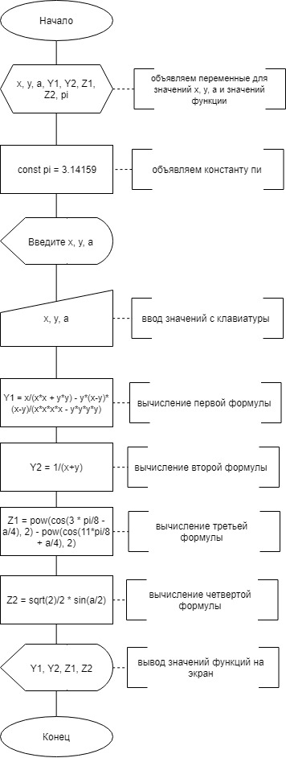

*Рисунок 1 Блок-схема алгоритма программы*